1. **Use case đăng nhập:**

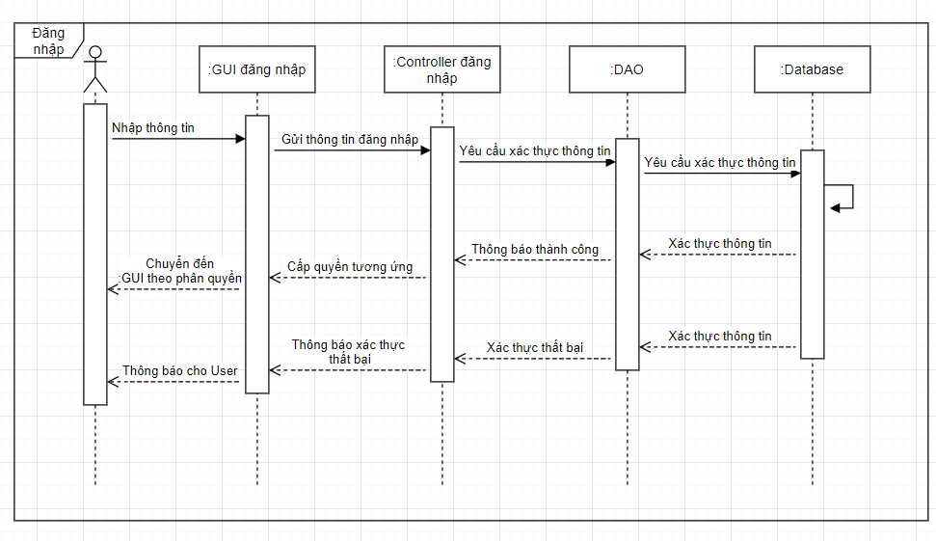

1. **Use case thông tin sân trống:**

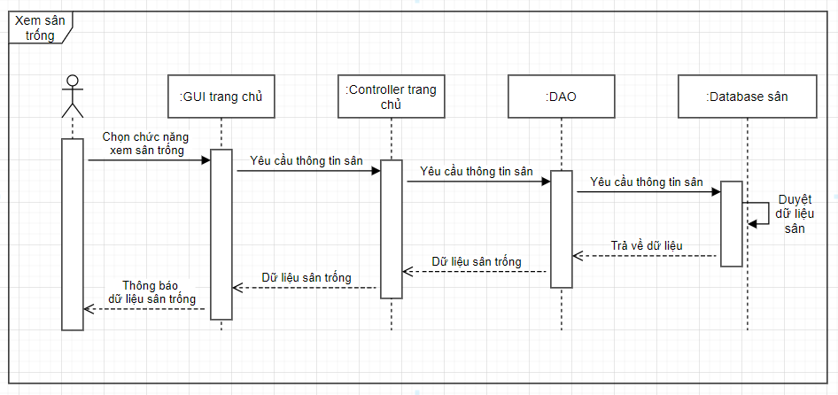

1. **Use case Đặt sân:**

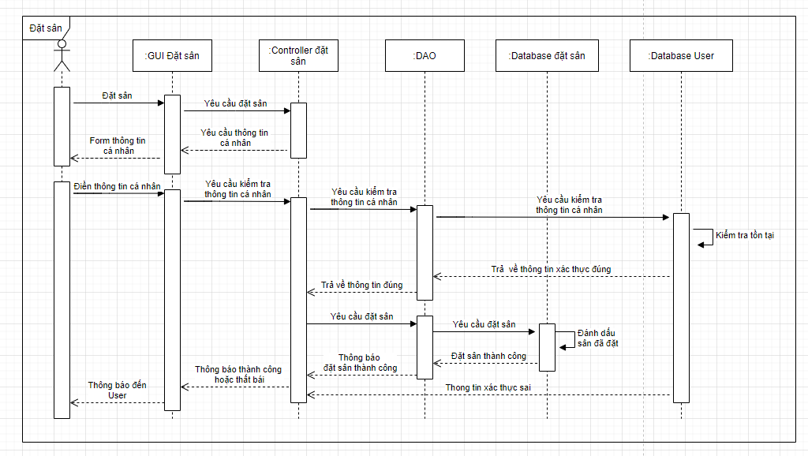

1. **Use case Quản lý thông tin người dùng:**

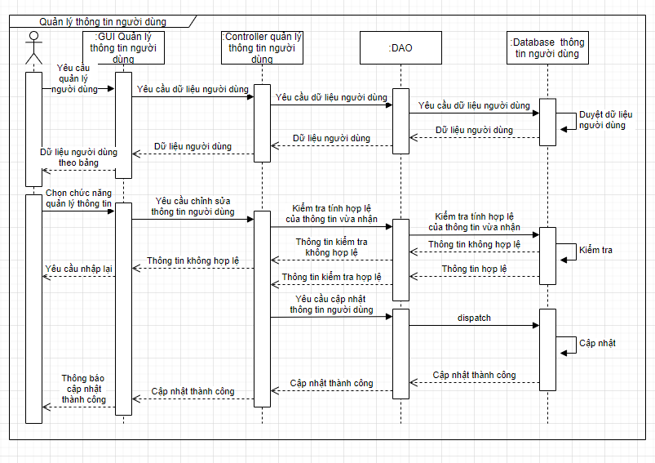

1. **Use case quản lý thông tin nhân viên:**

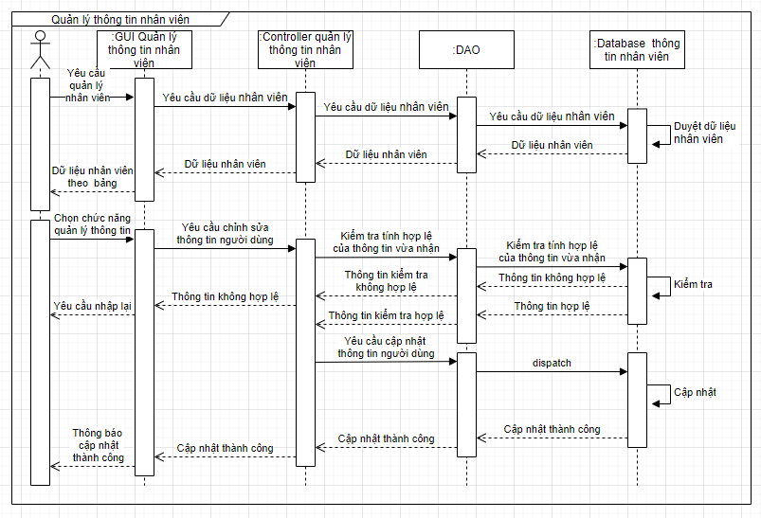

1. **Use case Xóa tài khoản:**

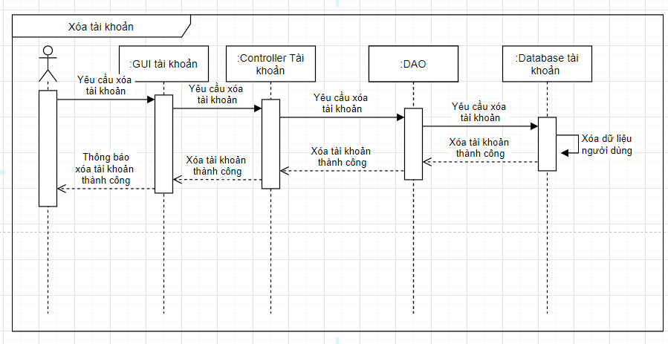

**7. Use case Thống kê doanh thu:**

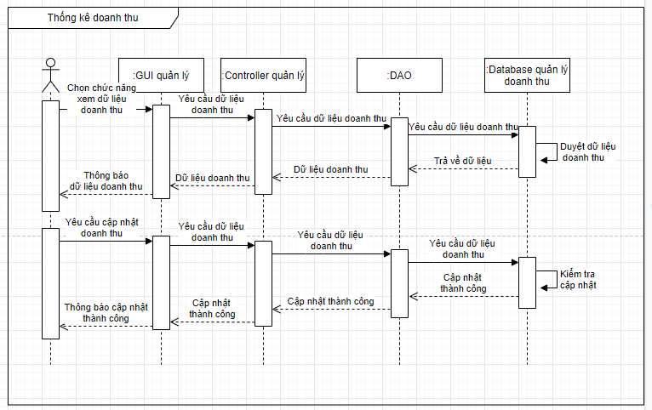

**8. Use case lập hóa đơn:**

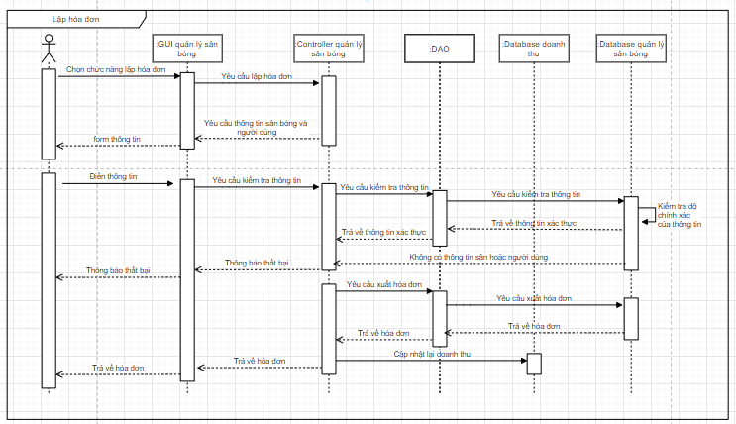

**9. Use case Thông báo:**

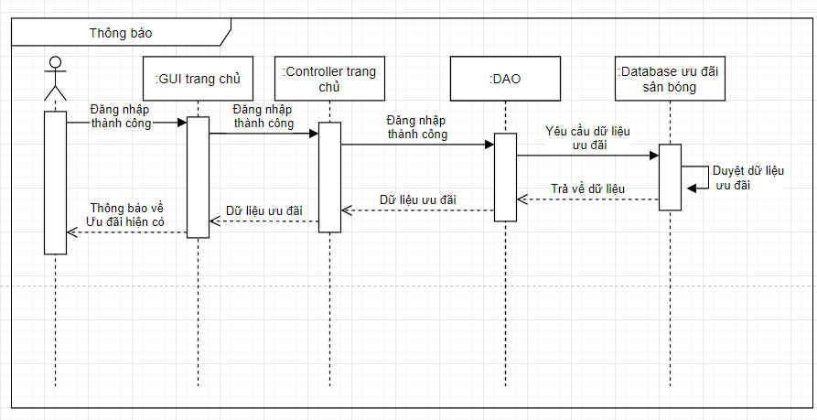**10. Use case đăng ký tài khoản:**

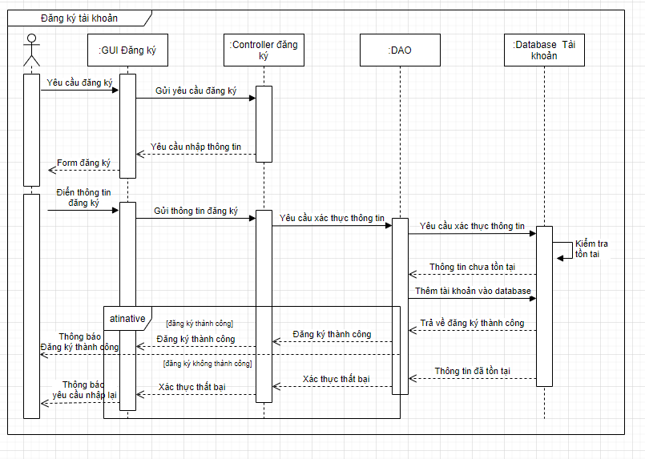

**11. Use case Đăng xuất:**

